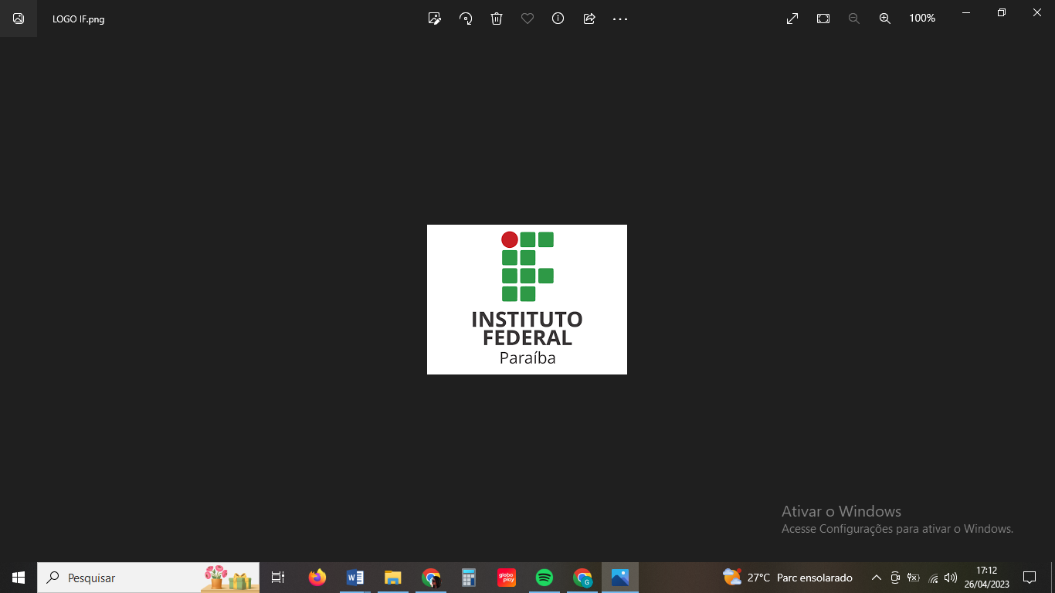
INSTITUTO FEDERAL DE EDUCAÇÃO, CIÊNCIA E TECNOLOGIA DA PARAÍBA
CAMPUS CAMPINA GRANDE
CURSO DE TECNOLOGIA EM TELEMÁTICA
DISCIPLINA: PROCESSAMENTO DIGITAL DE SINAIS
PROFESSOR: MOACY PEREIRA DA SILVA
ALUNA: GABRIELA NEVES BELÉM

ESTUDO DIRIGIDO – PARTE 3
ANÁLISE NO DOMÍNIO DA FREQUÊNCIA

CAMPINA GRANDE – PB
2026
ATIVIDADES DESENVOLVIDAS

Atividade 1 – Análise espectral de uma senoide discreta
Inicialmente foi gerado um sinal senoidal discreto com frequência normalizada (f_0 = 0,1) e comprimento (N = 128). O sinal foi representado graficamente no domínio do tempo para visualização de sua forma de onda. Em seguida, aplicou-se a Transformada Rápida de Fourier (FFT) para obtenção do espectro no domínio da frequência. A análise permitiu identificar a frequência dominante presente no sinal e compreender a relação entre a representação temporal e espectral.
Atividade 2 – Soma de senoides e identificação espectral
Foram geradas duas senoides de frequências diferentes e posteriormente somadas para formação de um sinal composto. O sinal resultante foi analisado utilizando a FFT, permitindo observar a presença de duas componentes espectrais distintas no gráfico de frequência. A atividade demonstrou como o domínio da frequência facilita a identificação de componentes que não são facilmente perceptíveis apenas pela observação do sinal no domínio do tempo.
Atividade 3 – Investigação do fenômeno de aliasing
Foi gerado um sinal senoidal de frequência elevada utilizando inicialmente uma taxa de amostragem adequada. Posteriormente, a taxa de amostragem foi reduzida propositalmente para provocar aliasing. Os espectros obtidos antes e depois da redução foram comparados. Observou-se que a frequência do sinal passou a ser representada incorretamente quando o critério de Nyquist não foi satisfeito, evidenciando o fenômeno de sobreposição espectral causado pela subamostragem.
Atividade 4 – Aplicação de janelamento
Nesta etapa foi gerado um sinal discreto finito e calculada sua FFT sem aplicação de janela. Em seguida, aplicou-se uma janela de Hamming ao sinal e o espectro foi recalculado. A comparação entre os espectros mostrou a redução do vazamento espectral após o janelamento. A atividade permitiu compreender a importância das funções de janela na suavização das descontinuidades provocadas pelo truncamento do sinal.
Atividade 5 – Análise espectral de sinal com ruído
Foi desenvolvido um sinal composto por uma senoide somada a ruído aleatório aditivo. Após a geração do sinal, calculou-se sua FFT para análise espectral. Verificou-se que a presença do ruído dificulta a identificação visual da frequência principal, porém o espectro ainda permite detectar a componente dominante do sinal. A atividade demonstrou a utilidade da análise espectral na separação entre informação útil e perturbações presentes em sinais reais.
Atividade 6 – Implementação manual da DFT
A Transformada Discreta de Fourier foi implementada diretamente utilizando sua definição matemática, sem utilização da função FFT do MATLAB/SciLab. Após isso, os resultados obtidos foram comparados com aqueles produzidos pela função fft. Observou-se equivalência entre os resultados, porém com grande diferença no custo computacional. A atividade evidenciou a eficiência do algoritmo FFT em aplicações práticas de processamento digital de sinais.
Atividade 7 – Resposta ao impulso e estabilidade de sistemas
Foi analisada numericamente a função de transferência discreta:
H(z)= 1/1-0,8Z -¹
A resposta ao impulso do sistema foi obtida e representada graficamente. Observou-se que a sequência decai exponencialmente ao longo do tempo, indicando estabilidade do sistema. A atividade permitiu relacionar a Transformada-Z com a análise de estabilidade em sistemas discretos.
Atividade 8 – Influência do número de amostras na resolução espectral
Foram gerados dois sinais com a mesma frequência fundamental, porém com diferentes durações e quantidades de amostras. Após a aplicação da FFT, compararam-se os espectros obtidos. Verificou-se que sinais com maior número de amostras apresentam melhor resolução espectral, permitindo identificar frequências com maior precisão. A atividade demonstrou a influência direta do comprimento do sinal na qualidade da análise em frequência.
Atividade 9 – Identificação de harmônicos
Foi criado um sinal contendo uma frequência fundamental e uma componente harmônica adicional. Após a aplicação da FFT, foi possível identificar claramente ambas as frequências presentes no espectro. A atividade mostrou como a análise espectral pode ser utilizada no diagnóstico de vibrações mecânicas, detecção de falhas periódicas e monitoramento de máquinas rotativas.
Atividade 10 – Análise espectral de sinal real ou simulado
Na última atividade foi realizada a análise espectral de um sinal contendo uma componente senoidal e ruído aleatório, simulando uma situação real de aquisição de dados. O sinal foi representado tanto no domínio do tempo quanto no domínio da frequência. A interpretação do espectro permitiu identificar a frequência principal do sistema mesmo na presença de perturbações. A atividade reforçou a importância das técnicas de FFT em aplicações reais de engenharia, telecomunicações, processamento de áudio e sistemas embarcados.

